UNIVERZITET U BEOGRADU
Izveštaj povodom realizovane kampanje za studente (3.6.)
MESEC DANA U ZNAKU PROFESIONALNOG RAZVOJA STUDENATA

Od 25. marta do 16. aprila 2014. godine Centar za razvoj karijere i savetovanje studenata realizovao je manifestaciju pod nazivom KARIJERA I JA - na 25 fakulteta u sastavu Univerziteta u Beogradu. Tokom tih mesec dana ponuđena su studentima kvalitetna predavanja, radionice, simulacije intervjua, panel diskusije i druge formalne i neformalne susrete sa predstavnicima poslovnog sveta kako bismo im pružili podršku u profesionalnom razvoju.
Na poziv Centra za razvoj karijere i savetovanje studenata Univerziteta u Beogradu koji je inicirao i osmislio ovu manifestaciju odazvali su se brojni predavači. Predavači su bili ugledni profesionalci, ljudi sa puno dobre volje i inicijative, spremni da pomognu mladima da se lakše snađu prilikom konkurisanja za posao ili u prvim danima na poslu, spremni da podele ekspertizu sa mlađim kolegama i da se na čas vrate u studentske dane. U pitanju su profesionalci koji su dobar primer mladima upravo zato što iza sebe imaju dobru poslovnu priču, zasnovanu na stalnom usavršavanju, proaktivnom stavu i konstantnom trudu.
Zabeležen je veliki odziv studenata koji su imati prilike da saznaju više o tehnologijama proizvodnje, o veštinama bez kojih nema uspeha, o mehanizmima za sprečavanje korupcije, o kontroli lekova, o razvoju brenda, o ulozi društvenih mreža u profesionalnom razvoju, o karijeri u nevladinom sektoru i u nastavi... Pored tih tema studenti su imali priliku da aktivno učestvuju u simulacijama intervjua za posao, kao i u radionicama – Proaktivnost, Samopouzdanje, Motivacija, Donošenje odluka, Komunikacijske veštine, Prezentacione veštine, Liderstvo, Intervju za posao...
Manifestacija je počela Svečanim otvaranjem u utorak, 25. marta u 12.00 na Građevinskom fakultetu, u Svečanoj sali uvodnim obraćanjem prof. dr Ivanke Popović, prorektorke za nauku Univerziteta u Beogradu, najavom kalendara događaja i pozivom studentima da se prijave i učestvuju u radionicama. U nastavku u istoj sali sa početkom u 14.00 sati održana je panel diskusija pod nazivom „Veštine bez kojih nema uspeha“ na kojoj su o ovoj temi govorili:
Učesnici panela dali su odgovore na pitanja : Zašto se danas toliko insistira na važnosti proaktivnog stava i usavršavanja? Koje su ključne veštine za uspeh u karijeri? Šta je to što, iz ugla poslodavca, pravi razliku prilikom selekcije mladih kadrova? Koji su ključni saveti mladim ljudima?

Završnica manifestacije bila je organizovana kao neformalni susret svih učesnika u Domu omladine Beograda pod nazivom „Ćaskajmo o karijeri“ 16.aprila 2014.godine.

Tokom manifestacije sledeći predstavnici kompanija i organizacija su svojim aktivnim učešćem i saradnjom doprineli uspehu ovog meseca posvećenom profesionalnom razvoju studenata:
- Vladan Živanović, izvršni director kompanije SAGA
- Marko Kovačević, direktor, TRIZMA
- Andrea Šehić, izvršni direktor, Asocijacija konsultanata inženjera Srbije
- Jiri Mittner, izvršni director kompanije sTech , Dušan Bešević, Saradnik za VP/MS modelovanje i Predrag Jukić, internacionalni consultant konsultantske kuće HPC
- Nataša Pančić, HR direktor iz kompanije East Point Holdings
- Aleksandra Savić, biolog, načelnik odeljenja za komunikaciju i marketing Prirodnjačkog muzeja
- Katarina Radulaški-Najdenov , Soft Skills internacionalni trener, Ericsson Belgrade Facility Manager u kompaniji MT&T Property Management
- Julija Rak, Menadžer za trening i razvoj u kompaniji Japan Tobacco International
- Dejan Nikolić, osnivač i urednik najpopularnijeg satiričnog sajta u Srbiji Njuz.net
- Ana Mirković, direktorka Instituta za digitalne komunikacije i lider komunikacijskog tima digitalne agencije Razor Communications
- Dušan Vukanović, izvršni director Kromer grupe
- Mirjana Gomilanović, direktor Agencije za razvoj potencijala "One2grow", konsultant i trener
- Pavle Zelić, iz Agencije za lekove i medicinska sredstva Srbije
- Dejana Ranković, iz organizacije Film in Serbia
- Milica Paskulov, konsultantkinja u organizaciji "H.art Development Center D.O.O."
- Jelena Jeremić, Asistent HR consultant iz H.art Development Centra
- Milena Akšamović, consultant iz agencije HILL International, psiholog i psihoterapeut
- Jelena Pavlović, doktor psihologije, savetnik, kouč, trener iz Koučing Centra
- Nataša Simić, istraživačica saradnica Centra za obrazovanje nastavnika, Filozofski fakultet u Beogradu
- Zvonko Popović, direktor HRD PRO CONSULTING , trener i konsultant za razvoj menadžerskih veština, Life Coach, motivacioni govornik i stručnjak za razvoj samouverenosti
- Aleksandra Perikoti, HR menadžer u kompaniji Shift Planning Inc.
- Nebojša Tasić, Ksenija Mitrović, savetnici Odseka za edukaciju Agencije za borbu protiv korupcije
- Jasmina Gajić, specijalista za odnose sa javnošću u kompaniji AVON Cosmetics SCG
- Janko Milunović, jedan od osnivača i Head of Strategy & Biz Dev kompanije Brainstorm
- Sanja Halilkanović, psiholog sa iskustvom u oblasti ljudskih resursa iz kompanije PSTech
- Hans Buster, biznis kouč i osnivač kompanije Synergy Talents
- Vukašin Čobeljić, psiholog i konstruktivistički psihoterapeut, zaposlen u Univerzitetskoj dečjoj klinici
- Andrija Gerić, proslavljeni sportista, osnivač “Andrija Gerić Coaching”
- Delegacija kompanije PURATOS
- Maja Stojković, supervizor pogona za Cipiripi iz kompanije Nestle
- Gordana Danilović Grković, director Biznis inkubatora tehničkih fakulteta
- Milica Mišković, vlasnica Agencije za konsalting Wise B i koordinatorka projekata u organizaciji Smart kolektiv-a
- Zoltan Denes, Gilda Rota, University of Padua, Italy / Centar za razvoj karijere
- Małgorzata Chatys, University Silesia, Poland / Centar za razvoj karijere
- Chris Cardew, Swansea University, United Kingdom / Centar za razvoj karijere
- Živka Radović , Vođa tima za edukaciju UNIQA osiguranja, NLP trener i NLP Coach
- Gorana Vukić i Ana Lazarević iz organizacije Srbija u pokretu
- Jelena Milovanović, iz Beogradske otvorene škole, Ivana Živadinović iz Centra za obrazovne politike i Aleksandar Linc Đorđević iz Krovne organizacije Mladih Srbije
- Delegacija kompanije JTI
- Delegacija kompanije E&Y

Evaluacija manifestacije “Karijera I ja”

Anketa korisnika sprovedena u okviru manifestacije „Karijera i ja“ za studentsku populaciju Univerziteta u Beogradu u periodu od 25.03.2014 do 16.04.2014.
Anketa je pokrila učesnike i posetioce radionica i predavanja, načine diseminacije, evaluaciju predavanja (sa ocenama od 1 do 5), komentare o formatu predavanja i radionica i komentare o Centru.
Ukupan broj učesnika je 836 sa 29 (93.55%) fakulteta Univerziteta u Beogradu, a najveći broj studenata je došao sa Fililoškog Fakulteta (116), Ekonomskog fakulteta (93) i Fakulteta Političkih Nauka (53).
Kao što je i očekivano, veće interesovanje su iskazali diplomci (151 odnosno 21.4%), studenti završnih godina (143 odnosno20.2%) i master studija (137 odnosno 19.4%)..

Diseminacija
Najveći broj učesnika je o predavanjima i radionicama bio obavešten preko zvaničnih kanala komunikacije čiji je inicijator Centar (sajt 36.3% i email 28.06%). Za njima slede neformalni kanali poput kolega/prijatelja (25.21%) i društvenih mreža (25.21%). Ovakva distribucija pokazuje da je najveći broj učesnika i ranije bio u kontaktu sa CzRK-om, da imaju naviku da proveravaju sajt Centra i/ili da su prijavljeni na mailing listu.

Evaluacija predavanja
Ukupno je sprovedeno 854 ankete za sva predavanja i radionice,dok su prosečne ocene (maksimum 5) bile: 4.84 za Aktuelnost; 4,53 za Primenljivost i korisnost sadržaja, 4,42 za Ispunjenost očekivanja, i 4,68 za Organizaciju.
Predavanja i radionice koje su ocenjene sa najvišom ocenom (5) prema Aktuelnost su Uvod u društvene medije, Simulacija intervjua za posao u IT kompanijama, Aktivno traženje posla, Kako do uspešne kompanije i Ulaz slobodan – javni govor i društveno organizovanje. Najniža ocena za aktuelnost je bila 4.5.
Najviše ocene prema Primenljivosti i korisnosti sadržaja su dobile predavanja i radionice Ja brend(4.90), Aktivno traženje posla(4.88), Veštine predstavljanja poslodavcima(4.85), Timski rad(4.85). Najniže ocene su dodeljene za predavanja i radionice Karijera u nevladinom sektoru (3.92), Odnosi sa javnošću (3.77),i Projektni menadžment (3.71).
Najviše ocene prema Ispunjenosti očekivanja su dobile radionice i predavanja Ulaz slobodan – javni govor i društveno organizovanje(4.92),Prezentacione veštine(4.9), i Aktivno traženje posla(4.88). Najniže ocene su bile dodeljene radionicama i predavanjima Karijera u nevladinom sektoru(3.76),Projektni menadžment(3.58), i Karijerne mogućnosti u regionalnoj softverskoj kompaniji(3.4).
Najviše ocene za Organizaciju su dodeljene radionicama i predavanjima Workshop „Importance of Transferable Skills“ (5.00), Prezentacione veštine(4.94), Aktivno traženje posla(4.94) i Creative Job Search and Networking(4.94). Najniže ocene su dodeljene predavanjima i radionicama Projektni menadžment (4.71), Preduzetništvo (4.70) i Njuz net (4.70).
Komentari tema i formata programa
Većina korisnika smatra da je format koji kombinuje predavanje i radionicu najbolji i najdelotvorniji i da nema potrebe da se ova kombinacija menja. Drugi su bili zainteresovani za praktičan rad, treninge i radionice. Mnogi su zainteresovani za interaktivne psihološke radionice.
Drugi su bili za to da svojim članovima omogućite kurseve jezika po nižim cenama, jer je to znanje neophodno za pronalaženje poslova i primenljivo u praksi.Neki učesnici su predložili korišćenje online video striminga i e-predavanja, koji bi pomogli onima koji rade ili su zauzeti zbog obaveza na fakultetu da se uključe, dok su drugi više bili za predavanja u prirodi.

Komentari o centru
Većina učesnika smatra da je Centar za razvoj karijere izuzetno korisna insitutcija, koja studentima i diplomcima izlazi u susret i organizuje uvek nešto novo i inventivno. Poruke podrške i pohvale su najčešće davani komentari. Takođe, bilo je i onih koji su pokazali želju da se aktivnije uključe i da volontiraju u Centru. Neki od ispitanika koju su se prvi susreli sa Centrom su imali pozitivne reakcije i izjavili su da će u budućnosti podrobnije pratiti rad i aktivnosti Centra. Ispitanici koji su bili upoznati sa Centrom su imali pozitivne komentare o poboljšanju i napretku Centra, posebno su bili zadovoljni profesionalizmom, posvećenošću i odgovornošću Centra i tima.
Učesnici su imali komentare da se vidljivost Centra treba poboljšati, pošto je dosta njih bilo prvi put upoznato sa Centrom tokom manifestacije.
Učesnici su bili zadovoljni manifestacijom, dopadale su im se teme jer su bile aktuelne, moderne i veoma korisne za buduću specijalizaciju i orijentaciju na tržištu rada. Jedine kritike su bile vezane za raspored i preklapanje predavanja i radionica.

Sledi foto dokumentacija, raspored dešavanja i plakat kampanje.

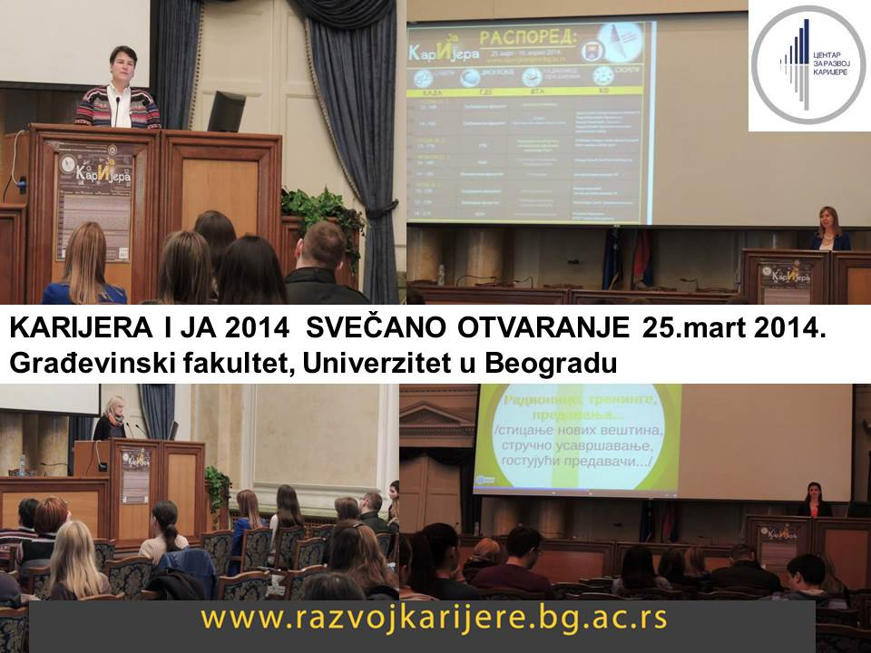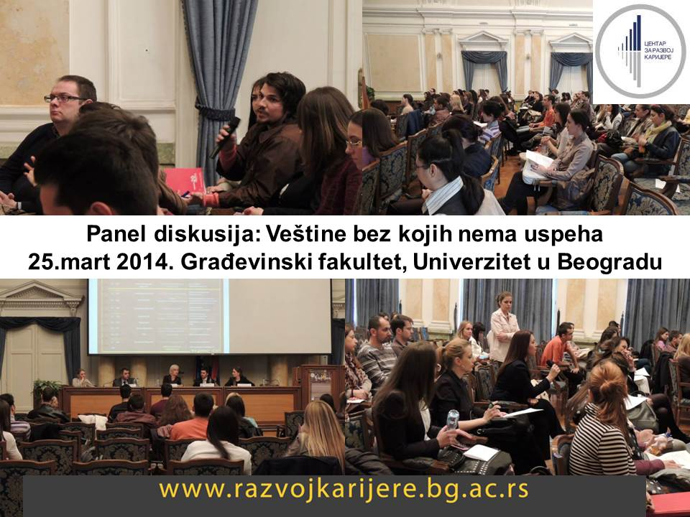
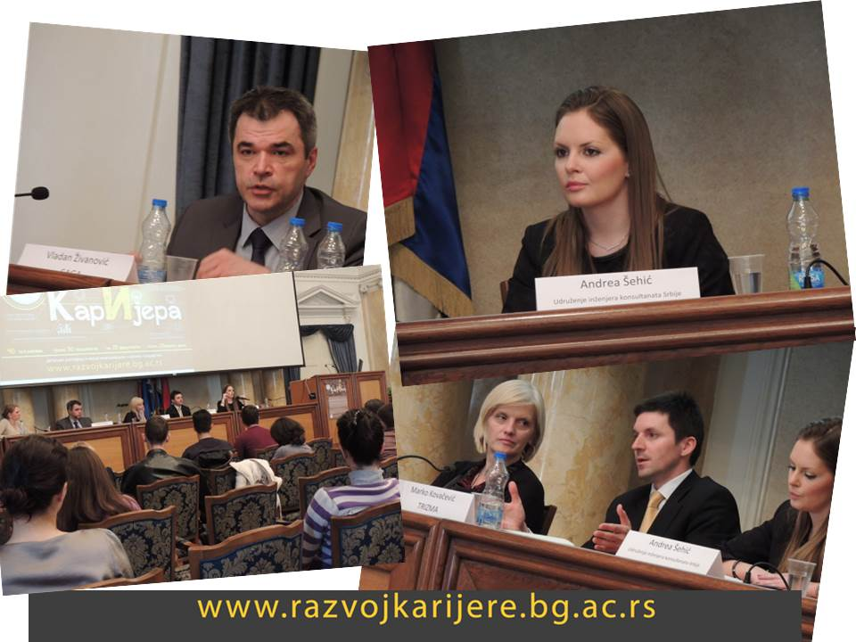
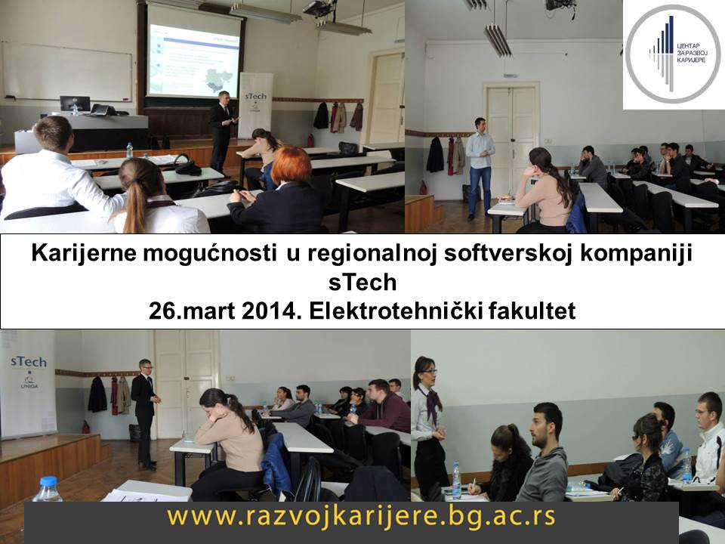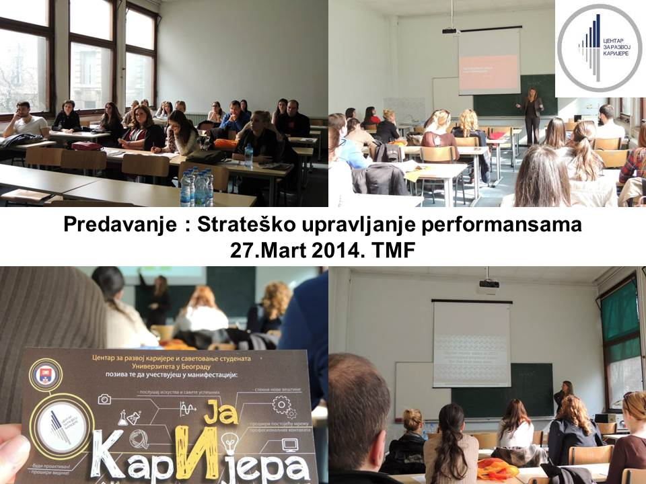
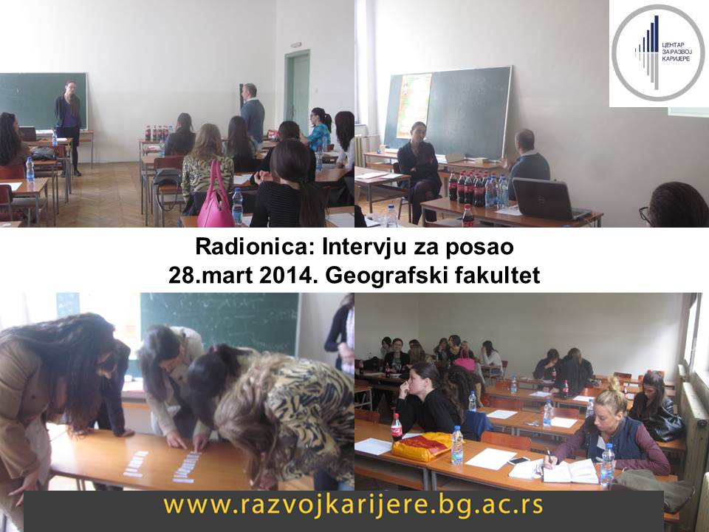
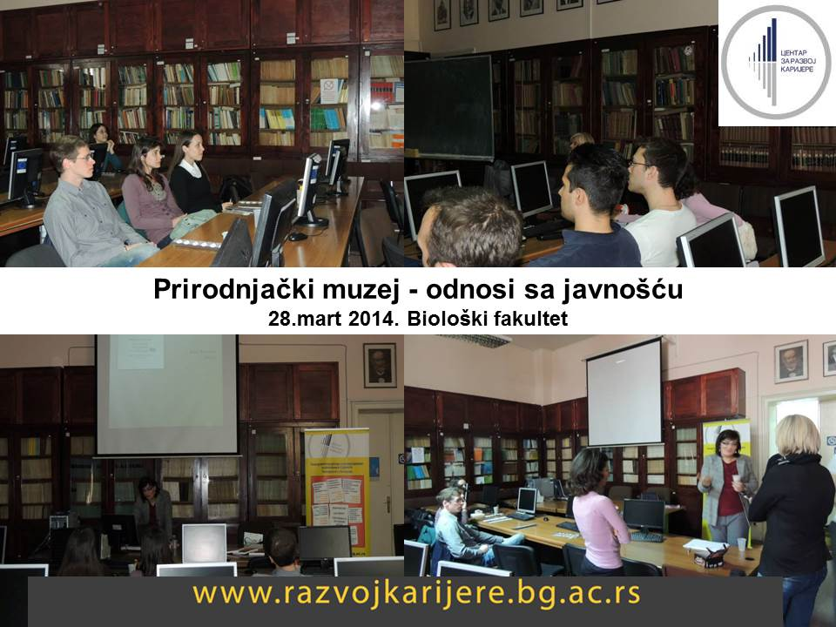
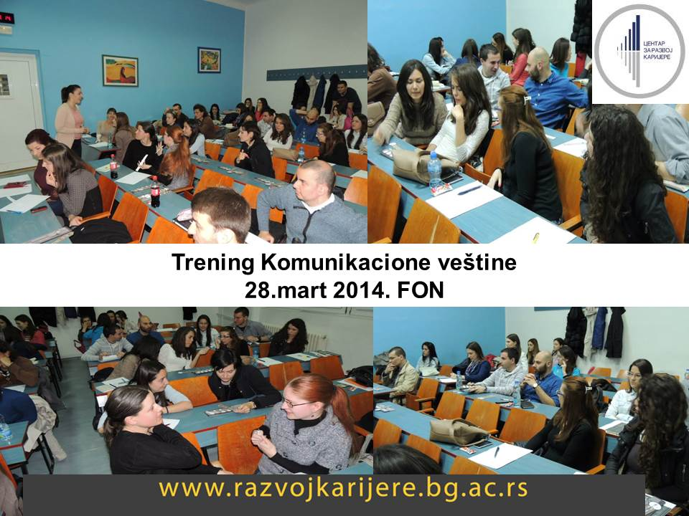
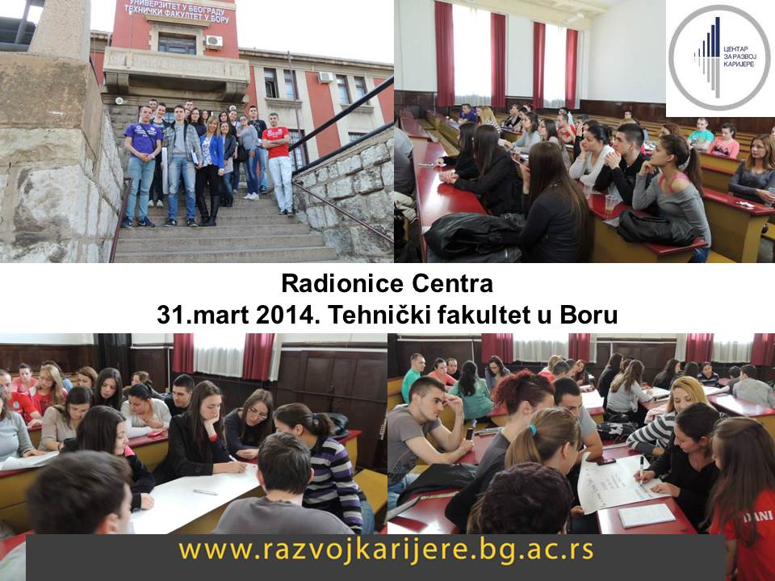

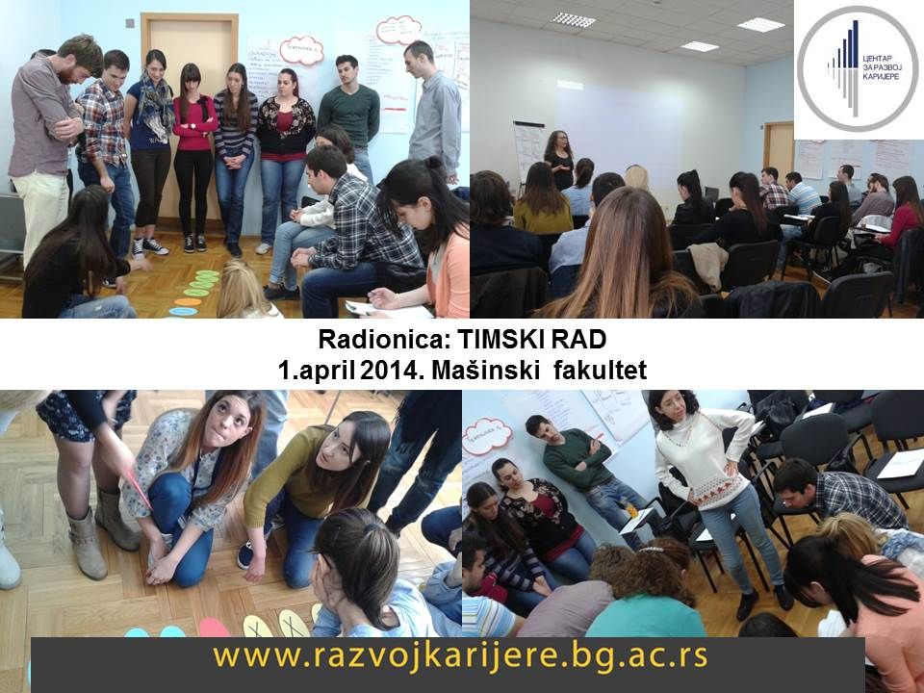

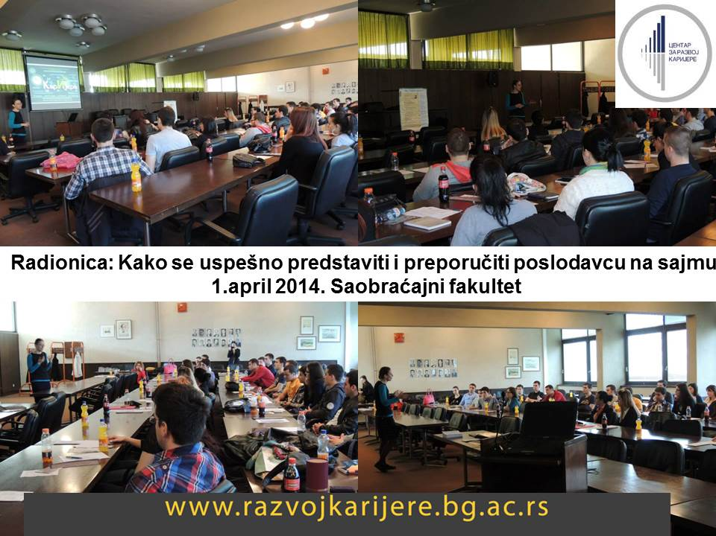
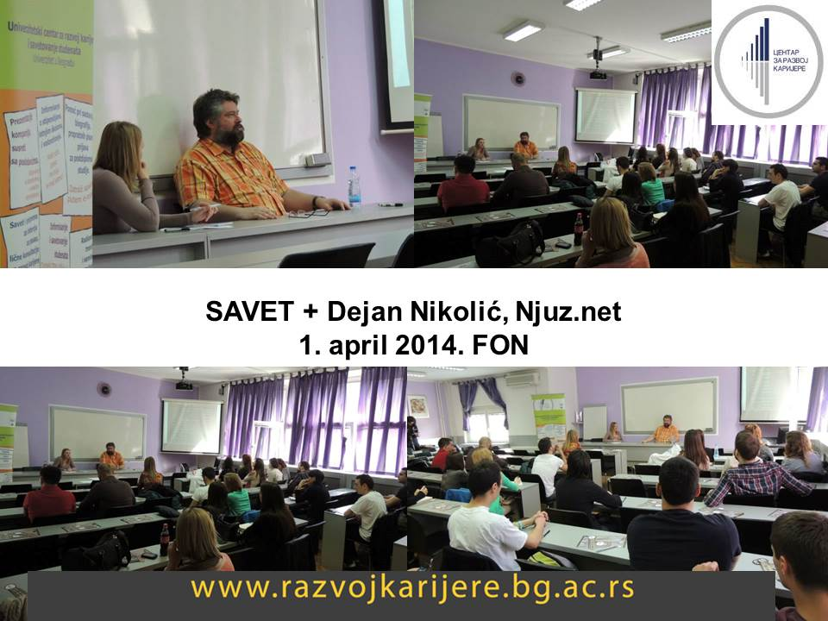
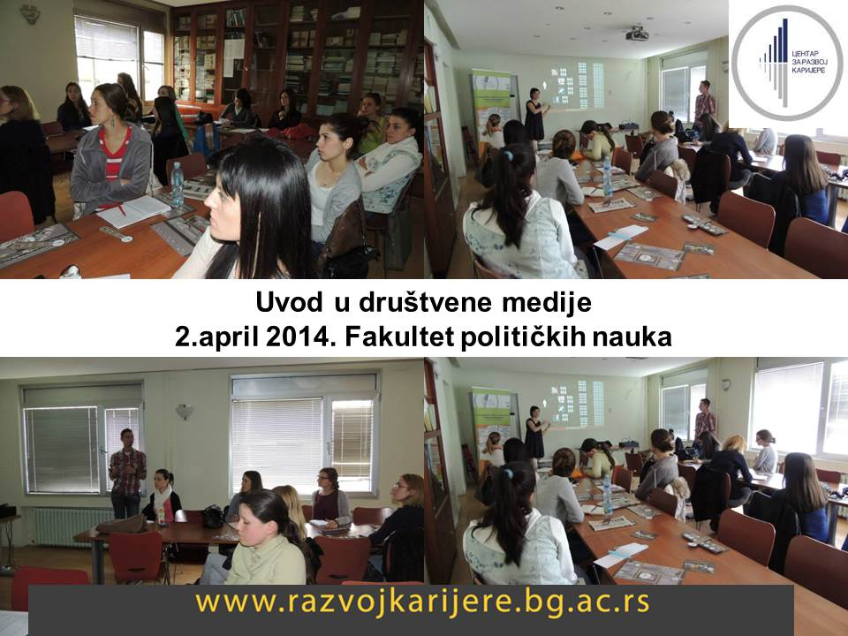

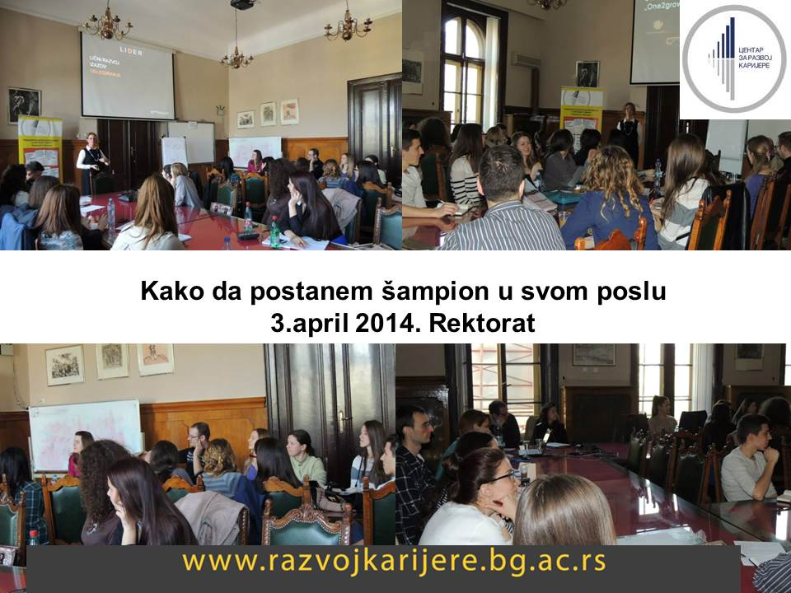
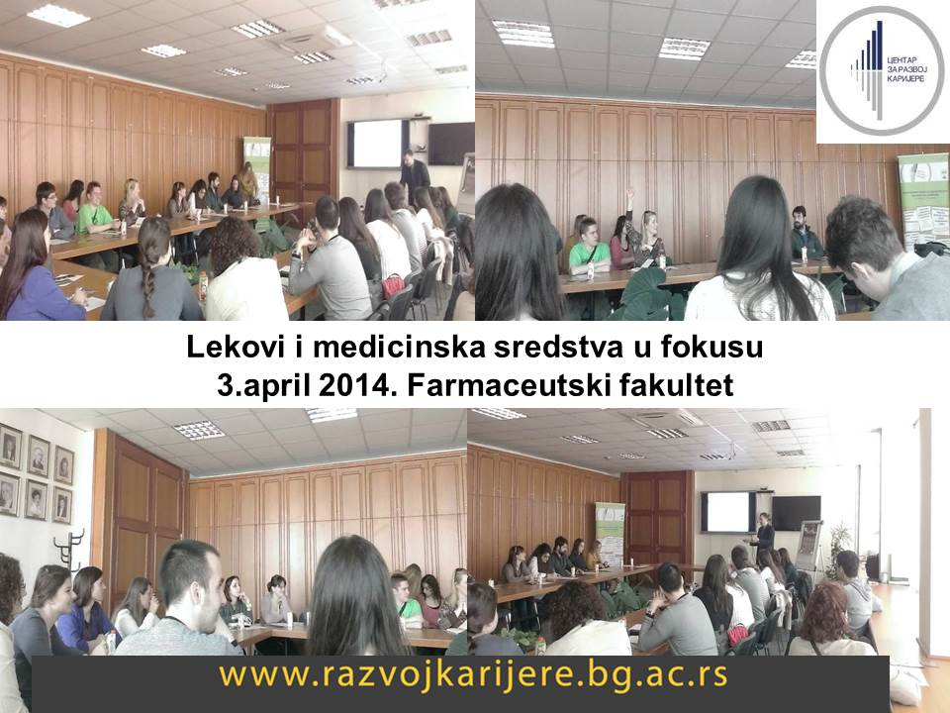
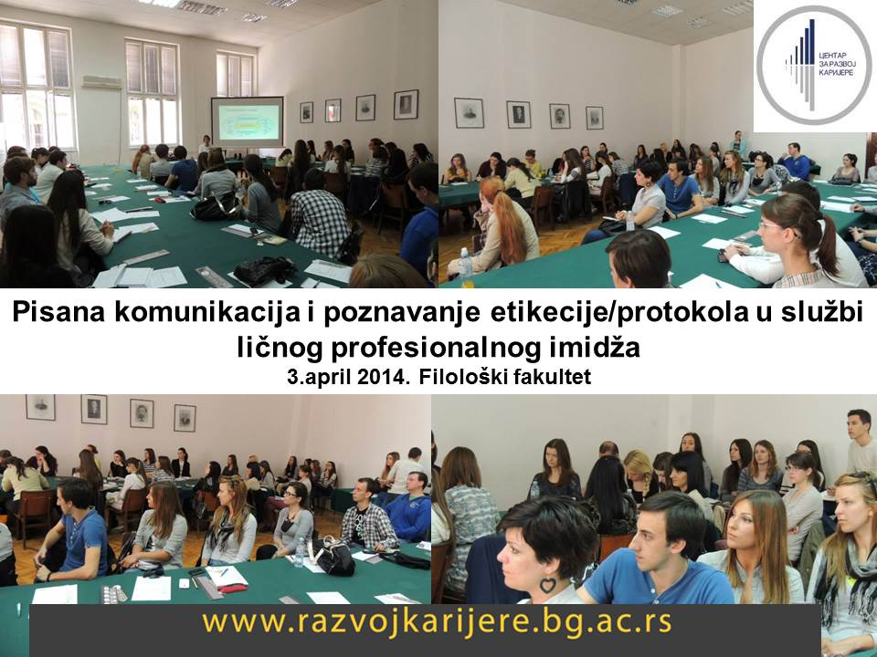

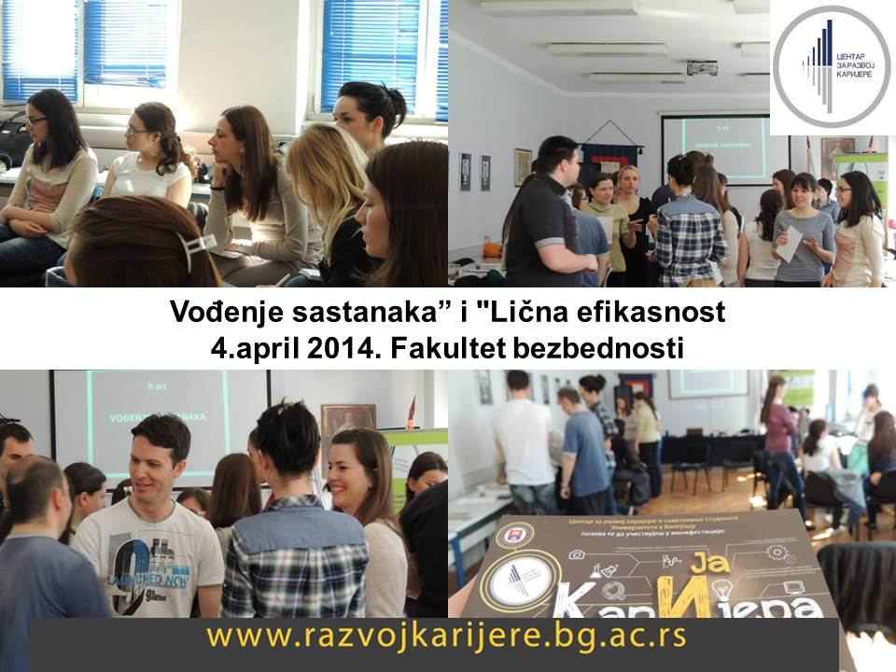

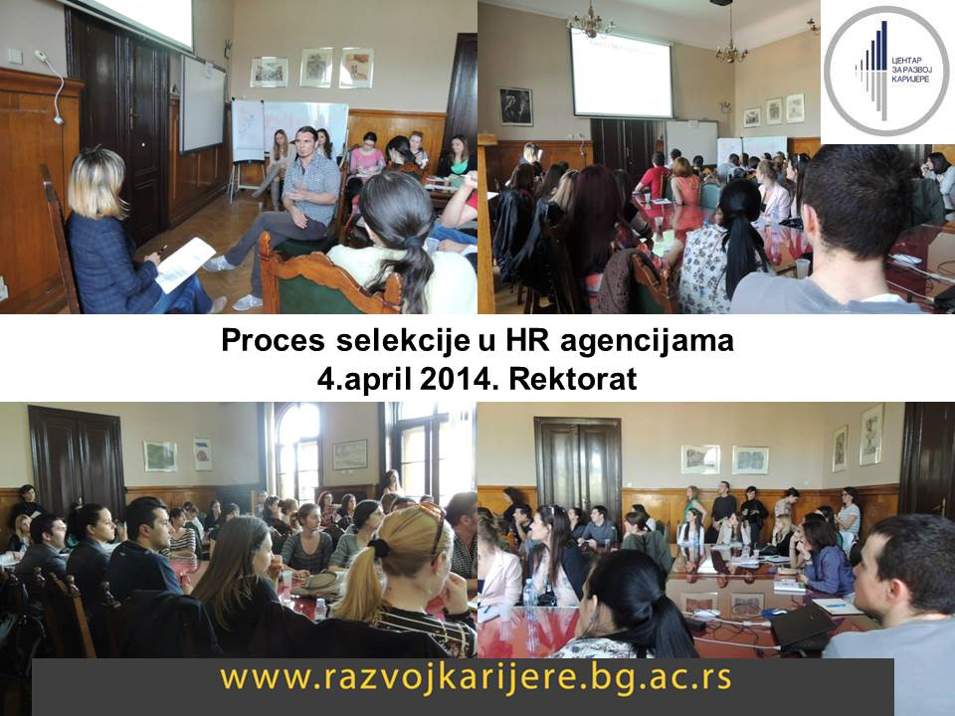
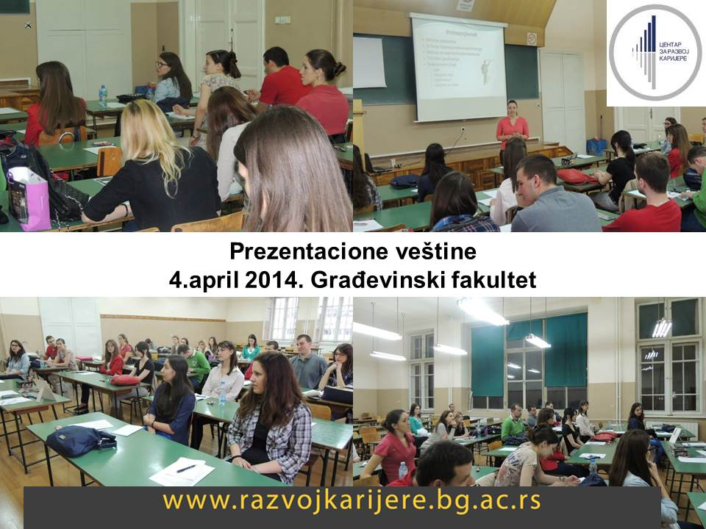

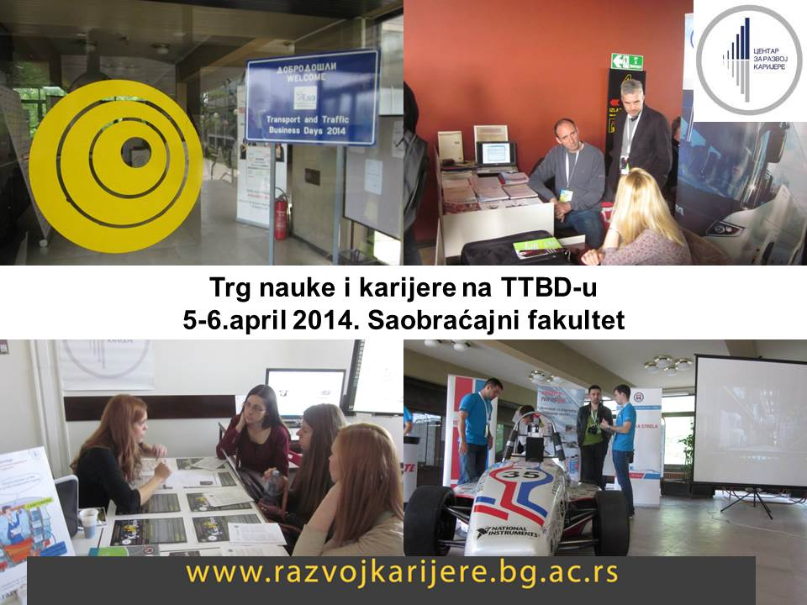

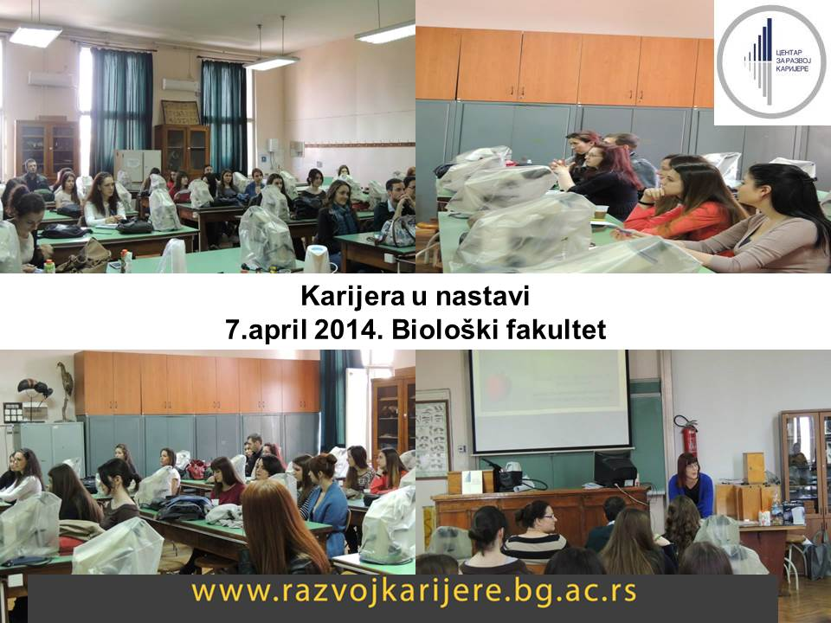

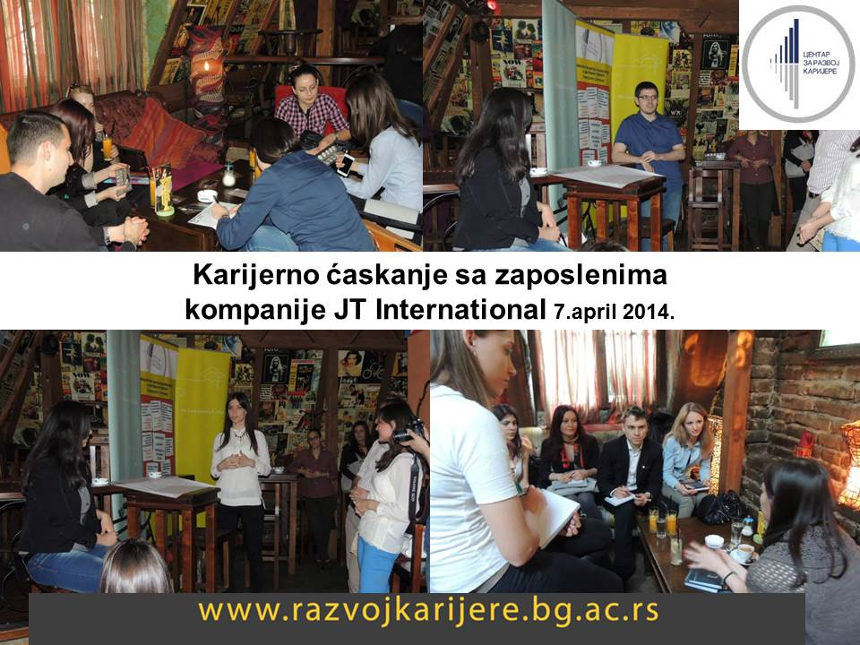
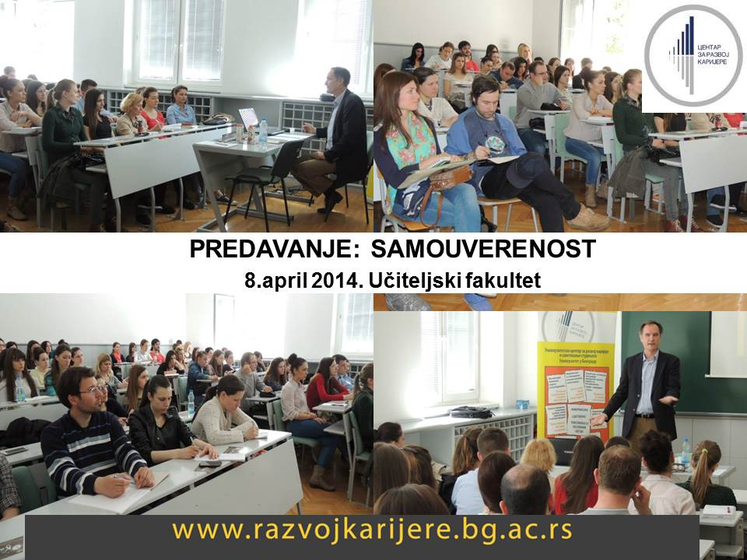

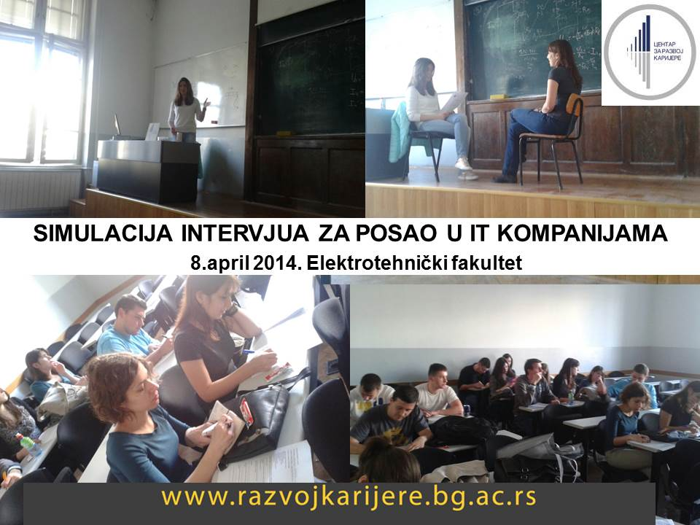
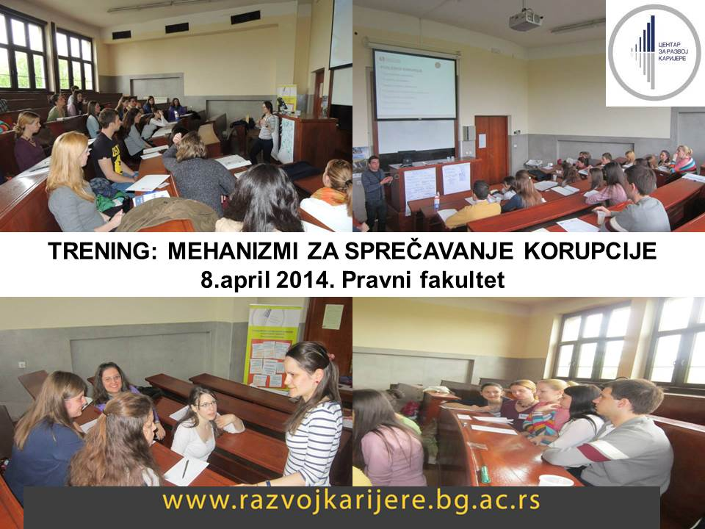
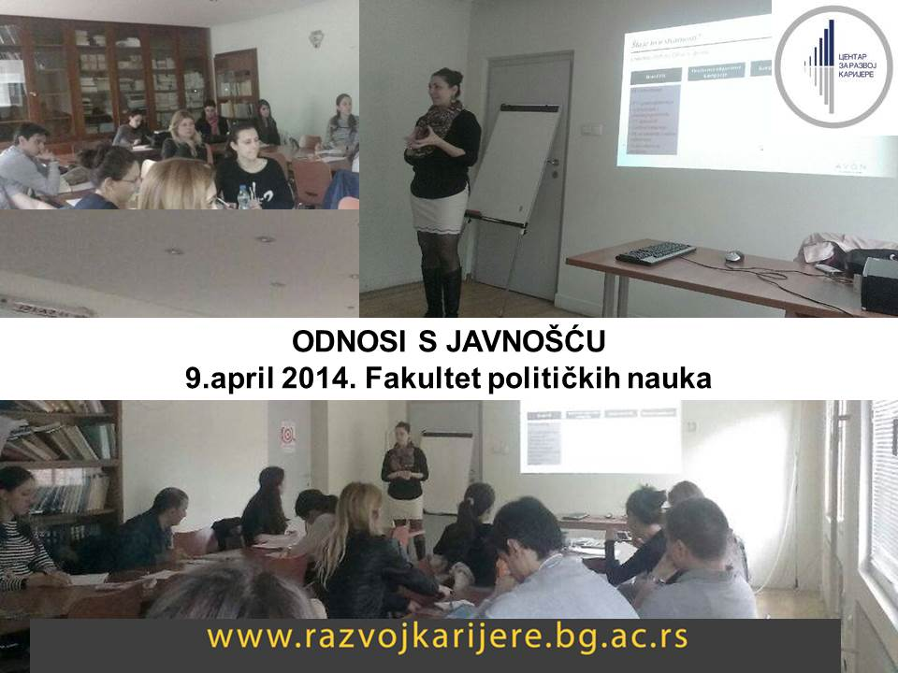
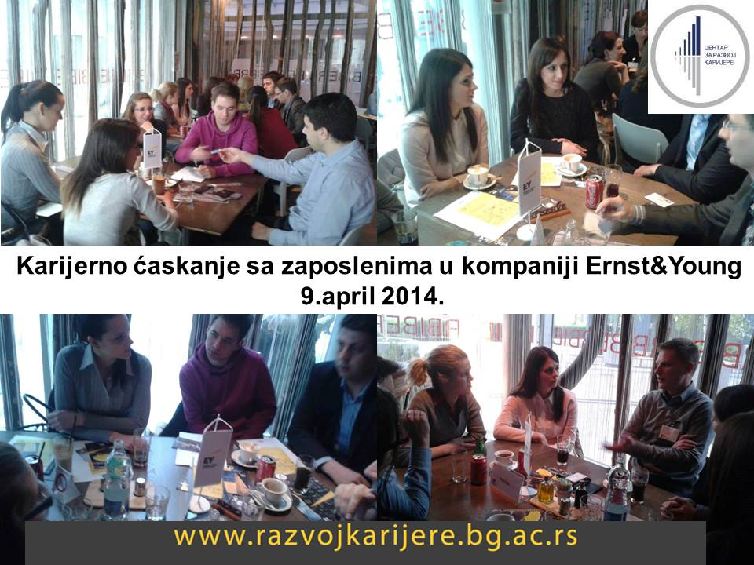
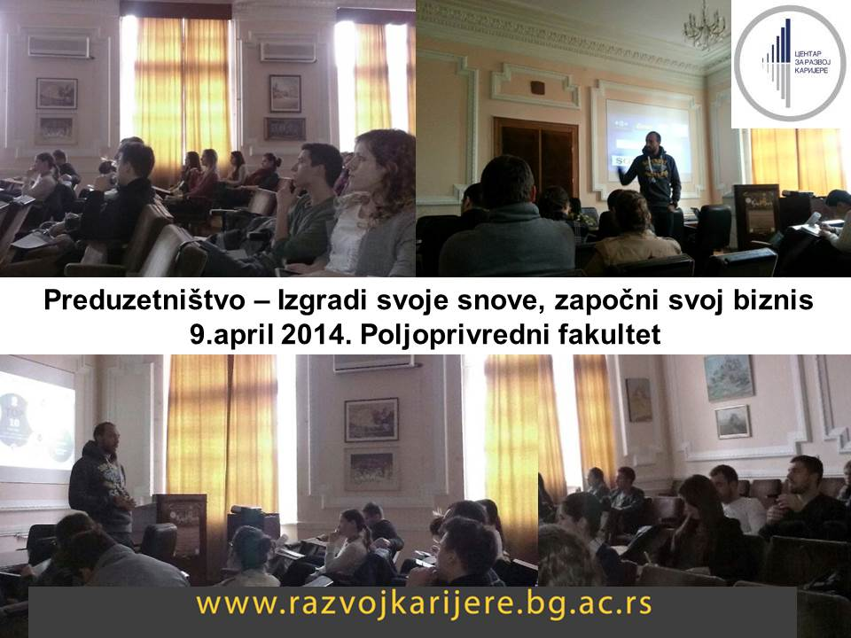
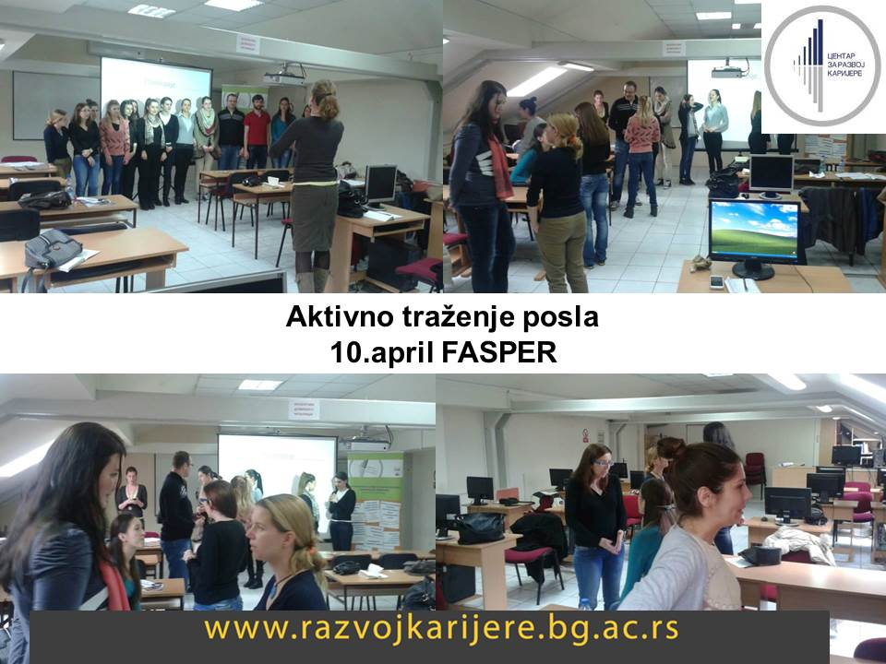
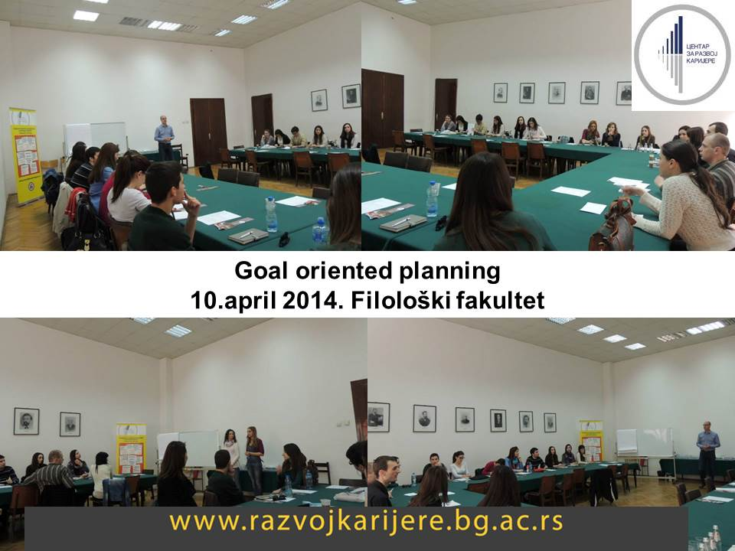
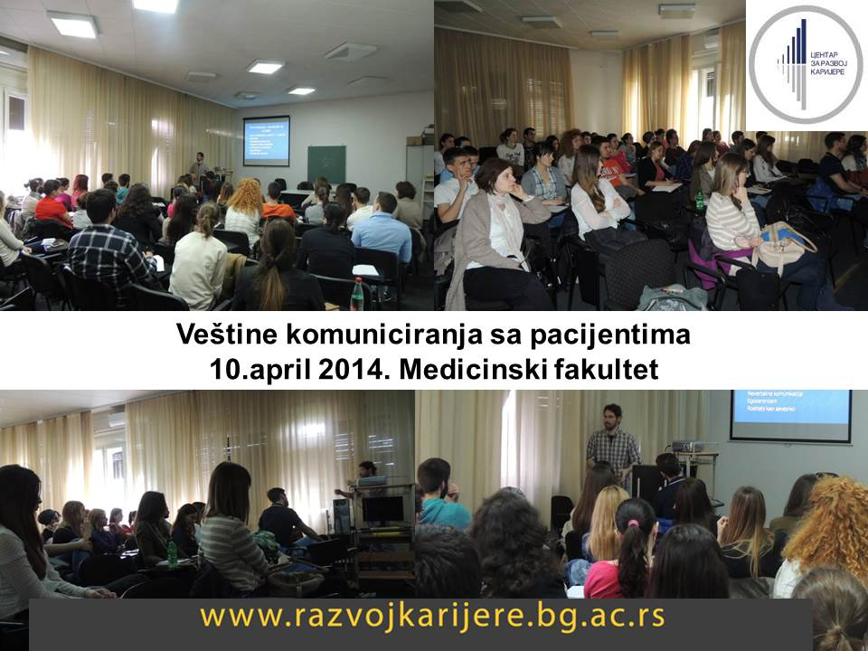
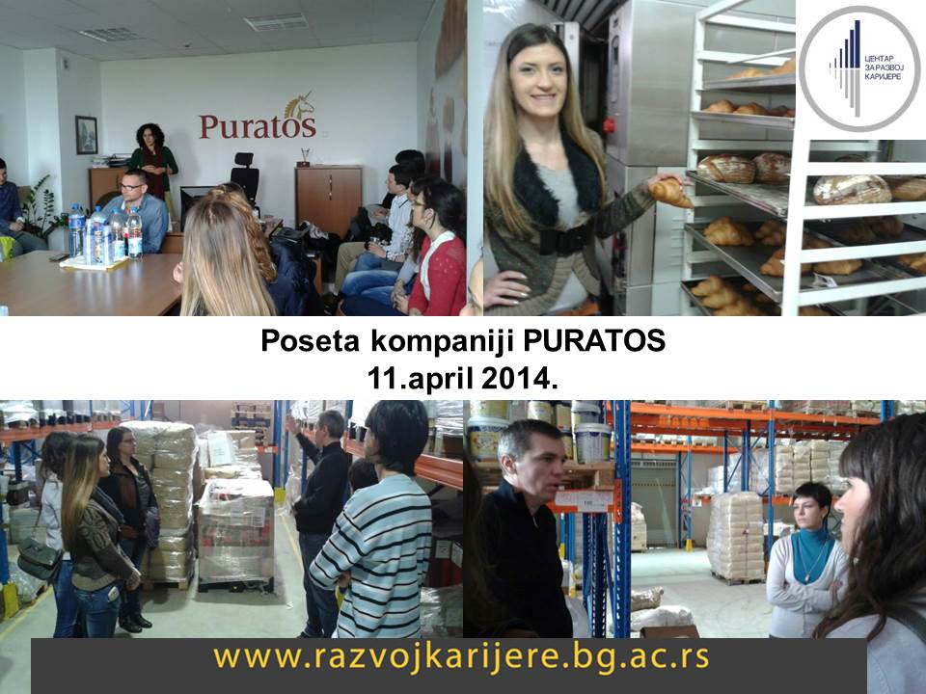
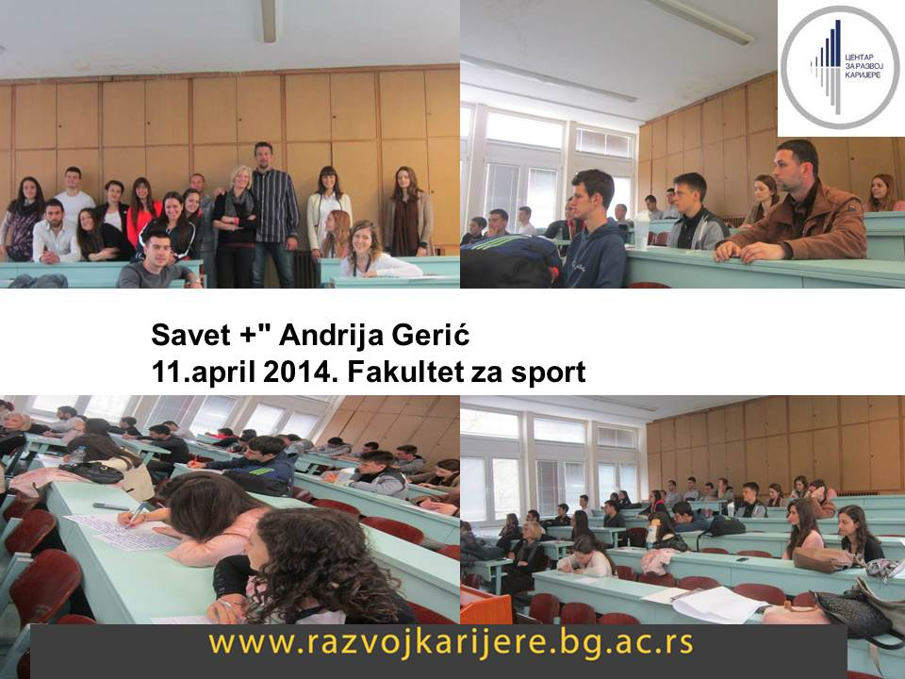
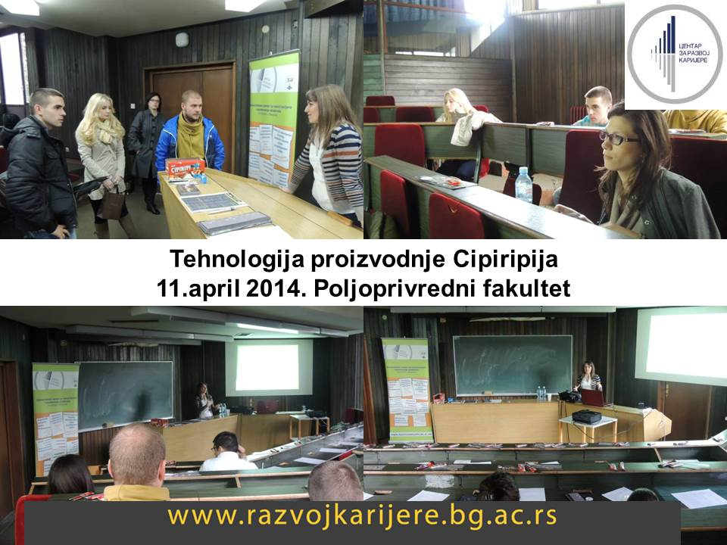
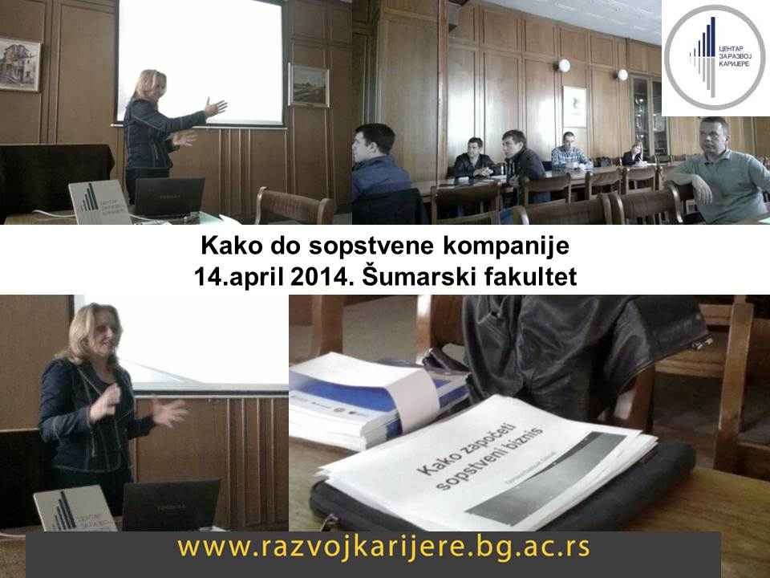
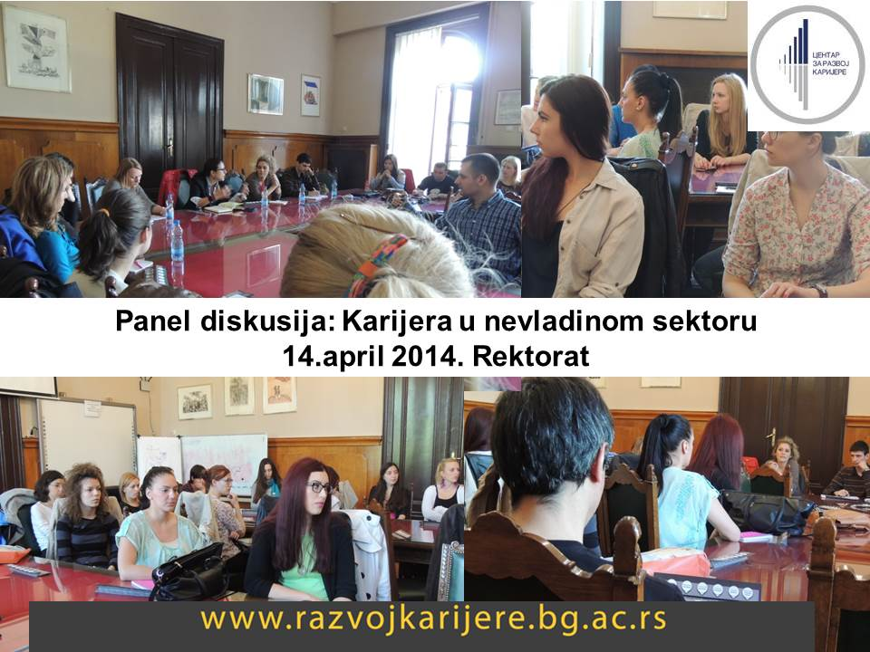
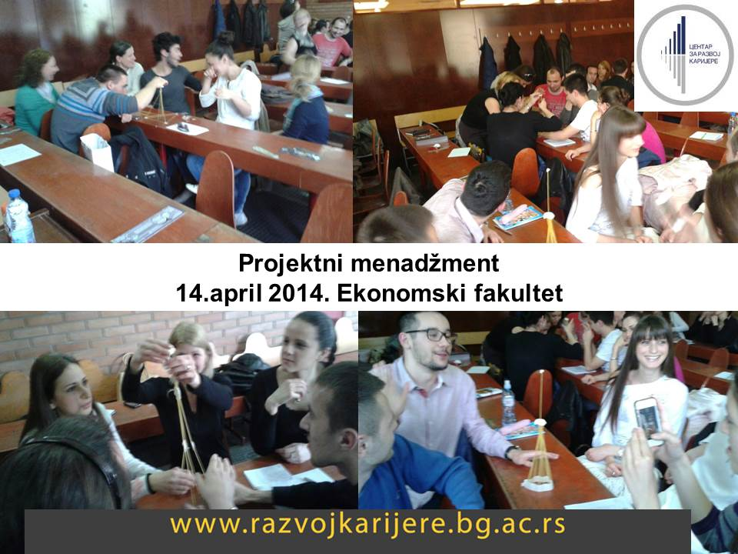
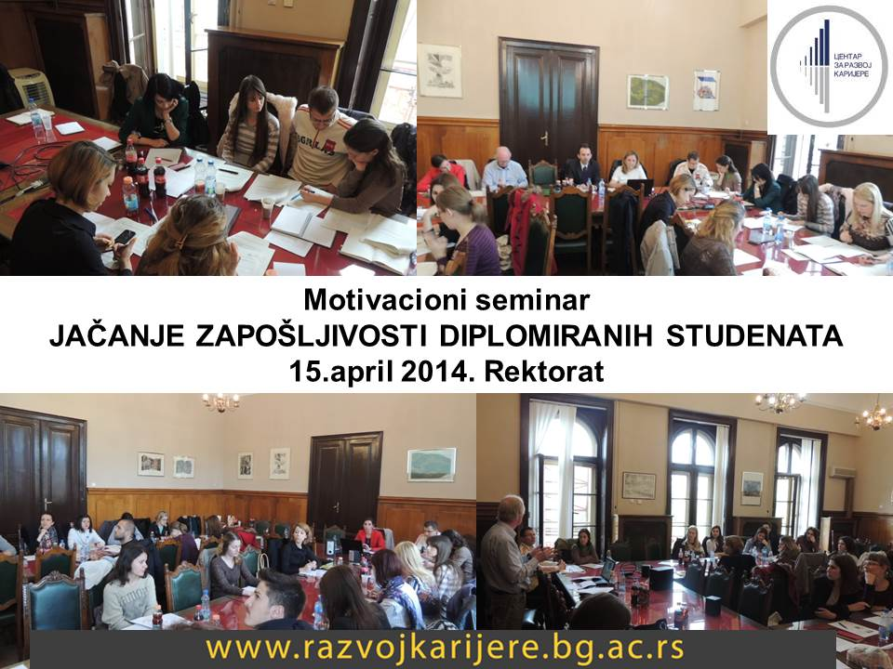
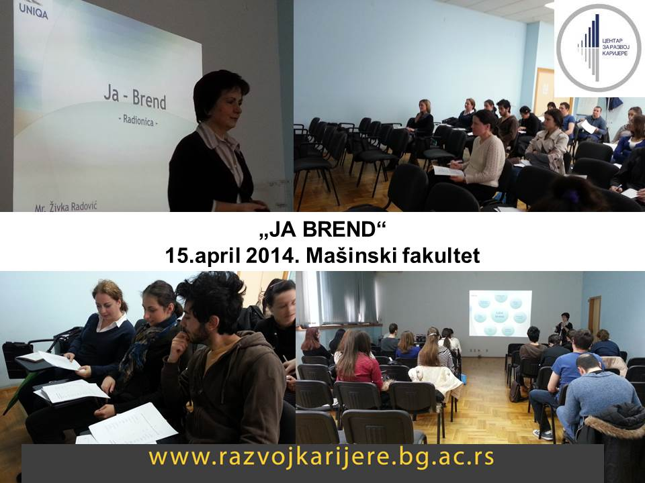
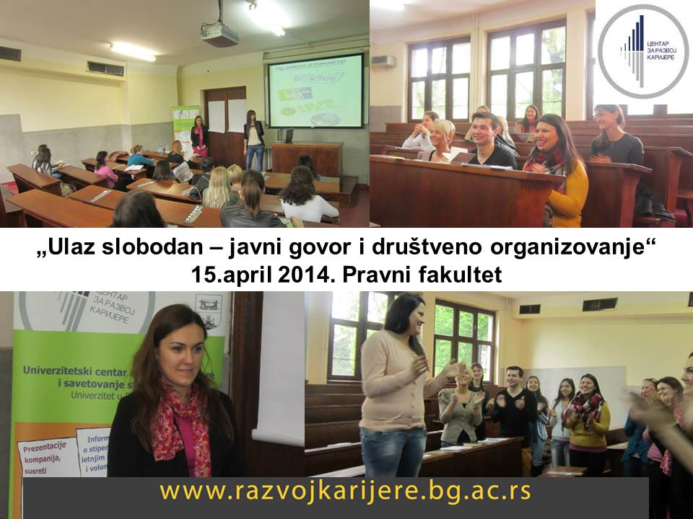
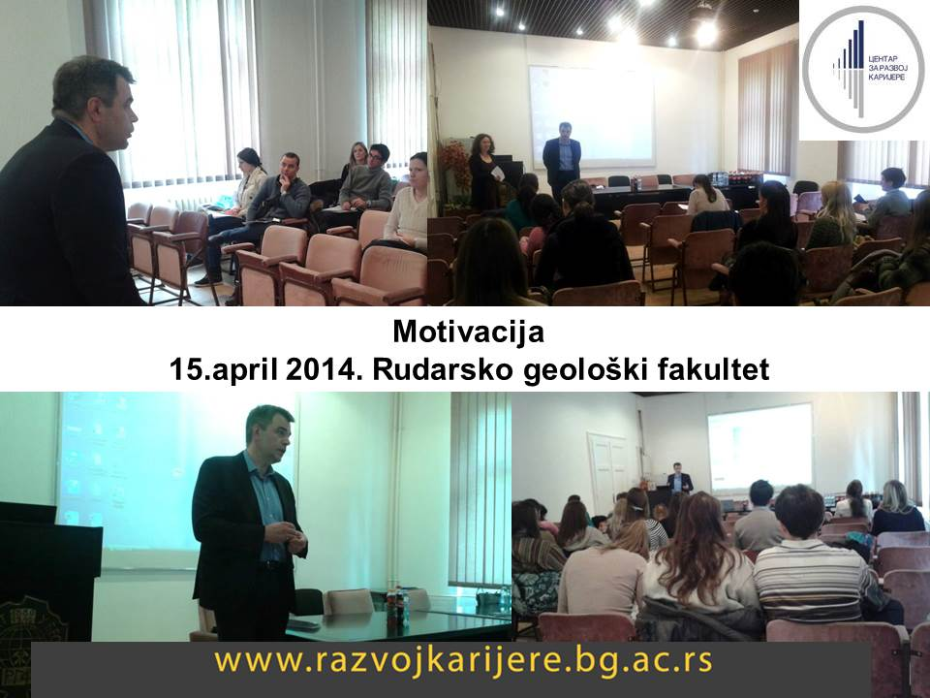

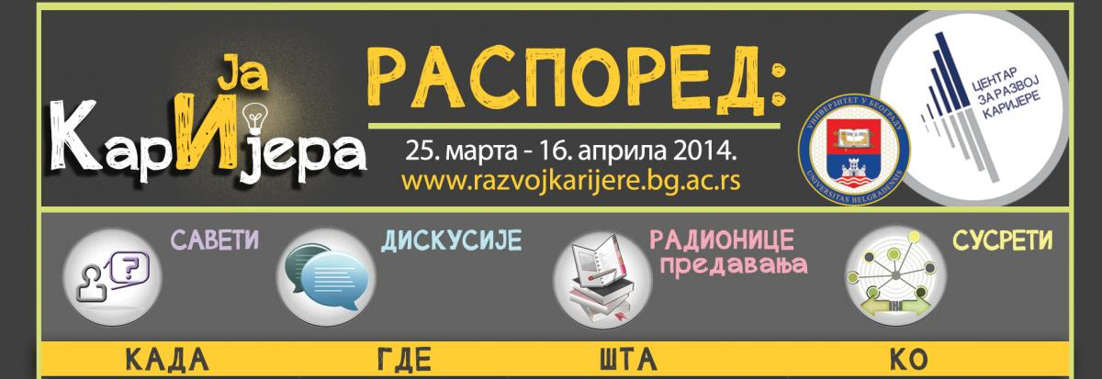
RASPORED:
 | Utorak 25.3.2014. | GRF  Svečana sala | SVEČANO OTVARANjE
 | Utorak 25.3.2014. | GRF  Svečana sala | PANEL DISKUSIJA: VEŠTINE BEZ KOJIH NEMA USPEHA
 | Sreda 26.3.2014. | ETF  Sala 61 | PREDAVANjE: KARIJERNE MOGUĆNOSTI U REGIONALNOJ SOFTVERSKOJ KOMPANIJI
 | Četvrtak  27.3.2014. | TMF | PREDAVANjE: STRATEŠKO UPRAVLjANjE PERFORMANSAMA
 | Četvrtak  27.3.2014. | Matematički fakultet | SAVETOVANjE: CV KLINIKA
 | Petak 28.3.2014. | Geografski fakultet  sala 8 | RADIONICA: INTERVJU ZA POSAO
 | Petak  28.3.2014. | Biološki fakultet  Biblioteka za zoologiju | PREDAVANjE: PRIRODNjAČKI MUZEJI - ODNOSI S JAVNOŠĆU
 | Petak 28.3.2014. | FON  sala 103 | RADIONICA: KOMUNIKACIONE VEŠTINE
 | Ponedeljak,  31.3.2014. | Tehnički fakultet u Boru | RADIONICE CENTRA
 | Utorak,  1.4.2014. | Mašinski fakultet | RADIONICA: TIMSKI RAD
 | Utorak,  1.4.2014. | Saobraćajni fakultet | RADIONICA CENTRA
 | Utorak,  1.4.2014. | FON | SAVET +  Dejan Nikolić, Njuz.net
 | Sreda,  2.4.2014. | Pravoslavni Bogoslovski fakultet | PREZENTACIJA: CENTAR U ČIJEM JE CENTRU STUDENT
 | Sreda,  2.4.2014. | FPN | PREDAVANJE: UVOD U DRUŠTVENE MEDIJE
 | Sreda,  2.4.2014. | Rektorat  UB | PREDAVANJE: "DREAM JOB"
 | Četvrtak,  3.4.2014. | Rektorat  UB | PREDAVANJE: KAKO DA POSTANEM ŠAMPION U SVOM POSLU?
 | Četvrtak,  3.4.2014. | Farmaceutski  fakultet | PREDAVANJE: LEKOVI I MEDICINSKA SREDSTVA U FOKUSU
 | Četvrtak,  3.4.2014. | Filološki fakultet | PREDAVANJE: PISANA KOMUNIKACIJA I POZNAVANJE ETIKECIJE/PROTOKOLA U SLUŽBI LIČNOG PROFESIONALNOG IMIDŽA
 | Petak,  4.4.2014. | Fakultet bezbednosti | RADIONICA: SASTANAK I KAKO GA VODITI
 | Petak,  4.4.2014. | Fakultet bezbednosti | RADIONICA: LIČNA EFIKASNOST
 | Petak,  4.4.2014. | Rektorat  UB | PREDAVANJE: PROCES SELEKCIJE U HR AGENCIJAMA
 | Petak,  4.4.2014. | Građevinski fakultet | TRENING: PREZENTACIONE VEŠTINE
 | Ponedeljak  7.4.2014. | Saobraćni fakultet | TRG KARIJERE
 | Ponedeljak, 7.4.2014. | Rektorat  UB | RADIONICA: DONOŠENJE ODLUKA
 | Ponedeljak, 7.4.2014. | Biološki fakultet | RADIONICA: KARIJERA U NASTAVI
 | Ponedeljak, 7.4.2014. |  | KARIJERNO ĆASKANJE sa JTI
 | Utorak, 8.4.2014. | Saobraćajni fakultet | TRG KARIJERE
 | Utorak, 8.4.2014. | Učiteljski fakultet | PREDAVANJE: SAMOUVERENOST - Osobina broj 1 uspešnih ljudi
 | Utorak, 8.4.2014. | ETF | RADIONICA: SIMULACIJA INTERVJUA ZA POSAO U IT KOMPANIJAMA
 | Sreda, 9.4.2014. | Pravni fakultet | TRENING: MEHANIZMI ZA SPREČAVANJE KORUPCIJE U SRBIJI
 | Sreda, 9.4.2014. | FPN | PREDAVANJE: ODNOSI S JAVNOŠĆU
 | Sreda, 9.4.2014. |  | KARIJERNO ĆASKANJE sa Ernst & Young
 | Sreda, 9.4.2014. | Poljoprivredni fakultet | PREDAVANJE: PREDUZETNIŠTVO
 | Četvrtak, 10.4.2014. | FASPER | TRENING: AKTIVNO TRAŽENJE POSLA
 | Četvrtak, 10.4.2014. | Filološki fakultet | PREDAVANJE: GOAL ORIENTED PLANNING
 | Četvrtak, 10.4.2014. | Medicinski fakultet | PREDAVANJE: VEŠTINE KOMUNICIRANJA SA PACIJENTIMA
 | Petak, 11.4.2014. |  | POSETA KOMPANIJI PURATOS
 | Petak, 11.4.2014. | Fakultet za sport i fizičko vaspitanje | "SAVET +" Andrija Gerić
 | Petak, 11.4.2014. | Poljoprivredni fakultet | PREDAVANJE: TEHNOLOGIJA PROIZVODNJE CIPIRIPIJA
 | Ponedeljak, 14.4.2014. | Šumarski fakultet | PREDAVANJE: KAKO DO SOPSTVENE KOMPANIJE?
 | Ponedeljak, 14.4.2014. | Rektorat  UB | PANEL DISKUSIJA: KARIJERA U NEVLADINOM SEKTORU
 | Ponedeljak, 14.4.2014. | Ekonomski fakultet | PREDAVANJE: PROJEKTNI MENADŽMENT
 | Utorak, 15.4.2014. | Rektorat  UB | MOTIVATION SEMINAR: FOSTERING GRADUATE EMPLOYABILITY
 | Utorak, 15.4.2014. | Mašinski fakultet | RADIONICA: "JA BREND"
 | Utorak, 15.4.2014. | Pravni fakultet | PREDAVANJE: ULAZ SLOBODAN - JAVNI GOVOR I DRUŠTVENO ORGANIZOVANJE
 | Utorak, 15.4.2014. | Rudarsko-geološki f. | PREDAVANJE: MOTIVACIJA
 | Sreda, 16.4.2014. | Biološki fakultet | RADIONICA: CV I MOTIVACIONO PISMO
 | Sreda, 16.4.2014. | Dom Omladine | ZAVRŠNI DOGAĐAJ UMREŽAVANJA:  ĆASKAJMO O KARIJERI

- See more at: http://www.razvojkarijere.bg.ac.rs/karijera_i_ja#sthash.U68l4AQM.dpuf



